운동(움직임) 정보는 언제 도움이 되는가
백마고지 데이터 기반 CITA-Net 실험 종합 보고서

한눈에 보는 결론
여러 관측 정보를 보고 '이 관측과 저 관측이 같은 대상인가'를 판단하는 인공지능(CITA-Net)에서, 대상의 '움직임(운동) 정보'를 쓰는 것이 좋은지 나쁜지를 실험으로 확인했습니다.
핵심 발견: 움직임 정보는 '항상' 좋은 게 아니라 '상황에 따라' 다릅니다. 구분이 쉬운 데이터에서는 오히려 방해가 되고(정확도 0.703 → 0.652로 하락), 구분이 어려운(붐비는) 데이터에서는 도움이 됩니다(0.546 → 0.566으로 상승). 이 '뒤집힘'은 5번의 반복 실험에서 모두 같은 방향으로 나타났고, 통계적으로도 유의미했습니다(p = 0.013).
반면, 상황에 맞춰 자동으로 켜고 끄도록 '학습'시킨 방식(term_gating)은 단순히 움직임을 항상 켜둔 방식을 이기지 못했습니다.

1. 이 실험이 답하려는 질문 — 쉬운 비유로
여러 대의 CCTV가 같은 지역을 찍고 있다고 상상해 봅시다. 카메라 A가 잡은 '사람'과 카메라 B가 잡은 '사람'이 같은 사람인지 이어 붙여야 합니다. 방법은 두 가지입니다.
• 생김새(의미 정보): 옷 색깔·체형 등이 비슷하면 같은 사람일 것이다.
• 움직임(운동 정보): 비슷한 속도·방향으로 움직이면 같은 사람일 것이다.
사람이 몇 명 없고 서로 다르게 생겼다면 '생김새'만으로 충분합니다. 이때 '움직임'을 굳이 따지면 오히려 헷갈릴 수 있습니다. 그런데 비슷하게 생긴 사람이 잔뜩 붐빈다면 '생김새'로는 구분이 안 되고, 이때는 '움직임'이 결정적인 단서가 됩니다. 이 실험은 바로 이 직관을 데이터로 검증합니다.

2. CITA-Net이 하는 일 (배경)
CITA-Net은 1952년 백마고지 전투 상황을 본떠 만든 가상 데이터에서, 서로 다른 두 정보원(지식그래프 A·B)의 관측을 '같은 부대/물체'끼리 연결하는 모델입니다. 연결 판단에 6가지 단서를 씁니다: 의미(생김새)·시간·움직임(운동)·상태·관계·출처. 이번 실험의 주인공은 그중 '움직임(motion)' 단서입니다.
성능은 F1이라는 점수(0~1, 높을수록 좋음)로 잽니다. 쉽게는 '연결을 얼마나 정확하고 빠짐없이 했는가'의 종합 점수라고 보면 됩니다.

3. 첫 발견 — 쉬운 데이터에서는 움직임 정보가 '방해'가 되었다
난이도가 낮은 기본 데이터(frozen)에서 두 모델을 비교했습니다. 하나는 움직임 단서를 쓰는 모델(m3_full), 하나는 빼버린 모델(no_motion)입니다.
모델 | test F1 (정확도)
움직임 뺀 모델 (no_motion) | 0.7034 ← 더 높음
움직임 쓴 모델 (m3_full) | 0.6520
결과가 직관과 반대였습니다. 쉬운 데이터에서는 움직임을 '뺀' 쪽이 오히려 +5.1점 더 좋았습니다. 즉 이 상황에서 움직임 정보는 도움이 아니라 잡음(방해)이었습니다.

4. 가설 — '움직임 정보는 어려울 때만 도움이 된다'
위 발견에서 가설을 세웠습니다.
가설: 움직임 정보의 효용은 데이터의 '난이도'에 따라 달라진다. 쉬우면 방해가 되고, 어려우면(비슷한 대상이 붐벼서 생김새로 구분이 안 되면) 도움이 된다. 따라서 쉬운→어려운으로 갈수록 두 모델의 우열이 '뒤집혀야' 한다.
이 가설을 확인하려면 '생김새로는 구분이 안 되는, 붐비는 데이터'를 일부러 만들어야 합니다.

5. 어려운 데이터 만들기 — '붐비게' 만들기
한 구역 안에 같은 종류의 대상을 더 촘촘히 넣어 '헷갈리는 정도(모호성)'를 높였습니다. 아래 표에서 '헷갈리는 짝의 비율'이 클수록 어려운 데이터입니다.
데이터 | 구역당 대상 수 | 헷갈리는 짝 : 진짜 짝
frozen (쉬움) | 28개 | 9.4 : 1
amb80 (2배) | 53개 | 17.5 : 1
amb160 (어려움, 4배) | 109개 | 36.4 : 1
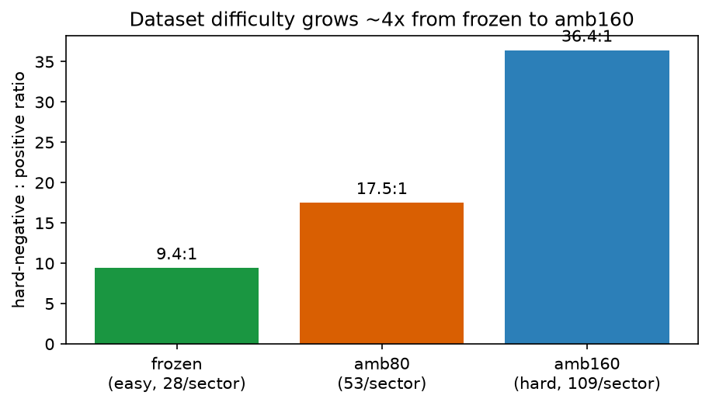
그림 1. 데이터가 어려워질수록 '헷갈리는 짝'의 비율이 약 4배로 커진다.

6. '정말 어려워졌는지' 먼저 확인 (검증 게이트)
어렵게 만들었다고 주장만 하면 안 되므로, 가벼운 기준 모델(m1)로 '점수가 실제로 떨어지는지' 먼저 확인했습니다. 기준(frozen)의 점수는 0.970입니다.
데이터 | 기준 모델 점수 | 판정
amb80 | 0.964 (거의 그대로) | 실패 — 시드마다의 자연스러운 오차 범위 안. 충분히 안 어려움
amb160 | 0.903 (뚜렷이 하락) | 통과 — 오차의 약 10배로 하락. 확실히 어려움
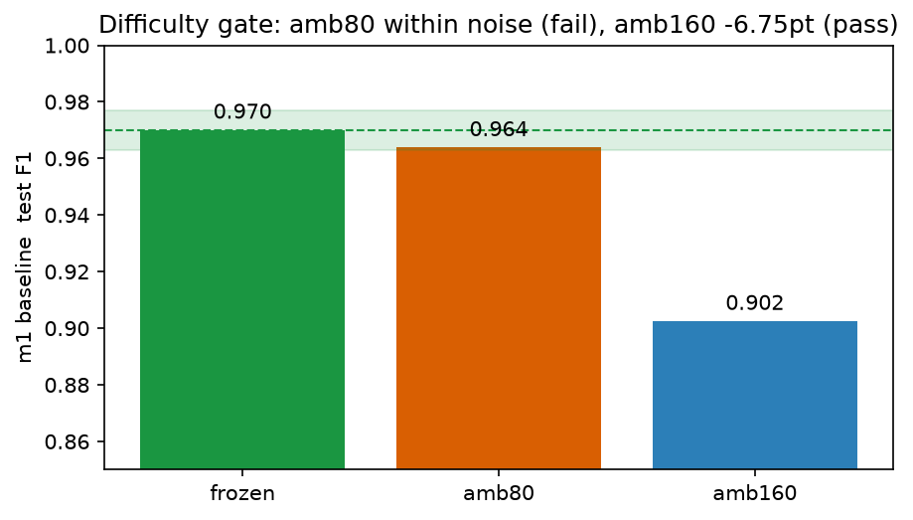
그림 2. amb80은 기준과 사실상 같아 '실패', amb160은 -6.75점으로 뚜렷이 어려워 '통과'. (초록 띠 = 기준의 자연스러운 오차 범위)
그래서 amb80은 버리고, 충분히 어려운 amb160으로 본 실험을 진행했습니다.

7. 도중에 만난 함정 — '디코더 자리 부족'
본 실험을 처음 돌렸을 때 점수가 0.30까지 폭락했습니다. 원인을 파보니 모델의 마지막 정리 단계(디코더)가 한 구역에서 최대 48개의 대상만 만들 수 있게 되어 있었는데, amb160은 대상이 약 110개라 '자리가 모자라' 대부분을 제대로 못 만든 것이었습니다. 모델 실력 문제가 아니라 설정의 한계였습니다.
이 자리 수를 48 → 160으로 늘려 문제를 없앴더니 점수가 정상(약 0.55)으로 회복됐습니다. 이 함정을 못 잡았다면 '움직임이 도움이 안 된다'는 잘못된 결론을 낼 뻔했습니다.
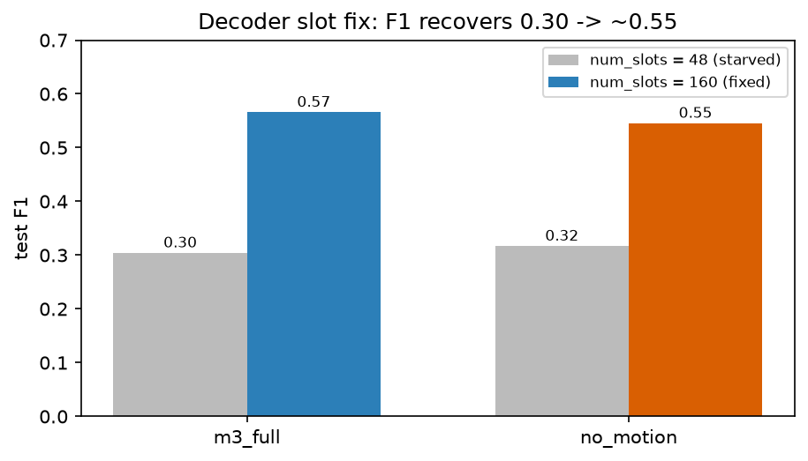
그림 3. 디코더 자리를 48→160으로 늘리자 점수가 0.30에서 약 0.55로 회복(정상화).

8. 본 실험 결과 — 움직임의 '뒤집힘'을 확인
어려운 데이터(amb160)에서 세 모델을 각각 서로 다른 5번(시드 5개) 반복 학습해 평균을 냈습니다. (설정: 동일 데이터·디코더 자리 160·40회 반복 학습·동일 채점 방식)
모델 | test F1 (평균 ± 표준편차) | dev F1
m3_full (움직임 사용) | 0.5661 ± 0.0132 ← 가장 높음 | 0.5601
no_motion (움직임 제거) | 0.5457 ± 0.0113 | 0.5539
term_gating (자동 조절) | 0.5388 ± 0.0569 (흔들림 큼) | 0.5413
쉬운 데이터에서는 no_motion(0.703) > m3_full(0.652)이었는데, 어려운 데이터에서는 m3_full(0.566) > no_motion(0.546)으로 '뒤집혔습니다'.
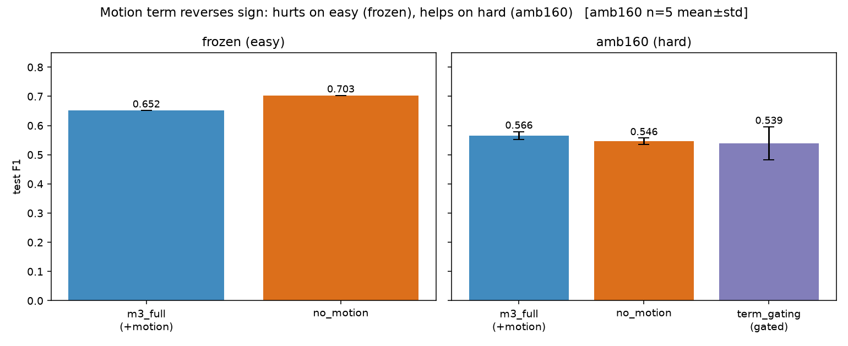
그림 4. 왼쪽(쉬움): 움직임 뺀 쪽이 높음. 오른쪽(어려움): 움직임 쓴 쪽이 높음 → 부호가 뒤집힘.
이 뒤집힘이 우연이 아닌지 확인하기 위해, 5번의 반복에서 '움직임 모델 − 움직임 뺀 모델'의 점수 차이를 봤습니다. 5번 모두 양수(+)였고, 통계 검정 결과 p = 0.013으로 '유의미'했습니다(보통 0.05보다 작으면 유의).
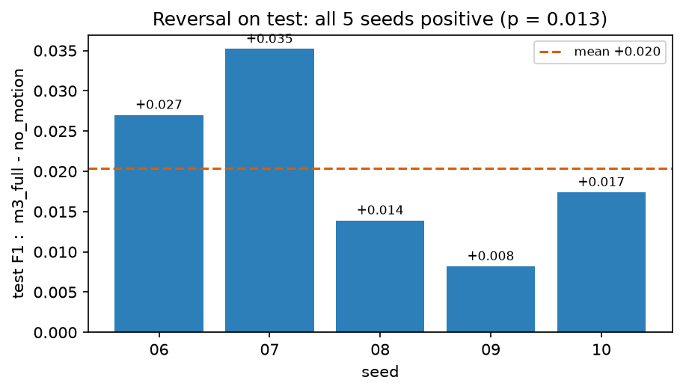
그림 5. test에서 5번 반복 모두 '움직임 모델'이 더 높았다(모두 +). 평균 +0.020, p=0.013.
반복 횟수를 3번에서 5번으로 늘리자 유의확률이 0.055(애매)에서 0.013(유의)으로 낮아졌습니다. 여기서 실험을 멈췄습니다 — 원하는 결과가 나올 때까지 무한정 늘리는 것은 통계 왜곡이기 때문입니다.
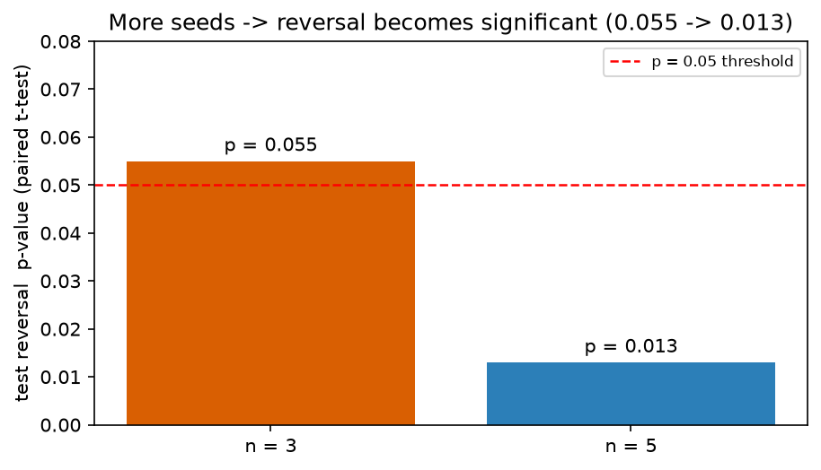
그림 6. 반복을 늘리자 뒤집힘이 통계적으로 유의해짐(0.055 → 0.013, 빨간선=0.05 기준).
왜 도움이 되는지도 확인했습니다. '움직임 모델'은 놓치지 않고 찾아낸 비율(recall)이 5번 모두 더 높았습니다(평균 +0.023). 즉 붐비는 상황에서 움직임 단서가 '같은 대상'을 더 잘 회수했습니다.

9. 자동 조절 방식은 정말 '움직임'을 켰는가
term_gating(상황에 맞춰 각 단서를 자동으로 켜고 끄는 방식)이 실제로 의도대로 동작하는지 봤습니다. '생김새가 비슷해서 헷갈리는 짝'에서 움직임 단서를 얼마나 켜는지(0~1) 측정했습니다.
짝의 종류 | 움직임 단서를 켠 정도 (5시드 평균)
구분 쉬운 짝 (생김새 다름) | 0.65
헷갈리는 짝 (생김새 비슷) | 0.97 ← 크게 켬
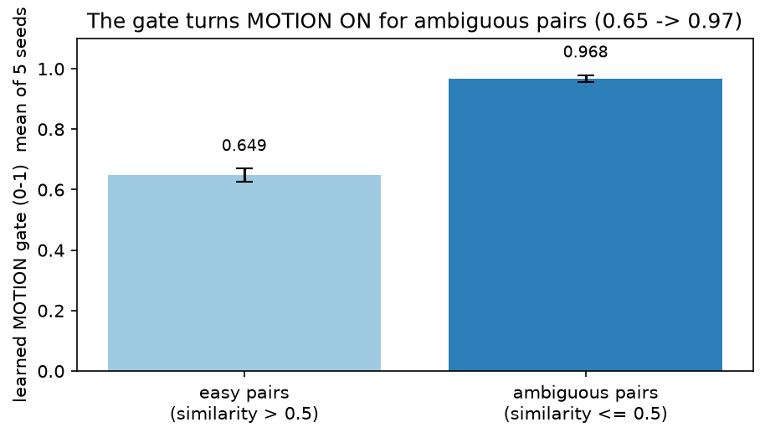
그림 7. 자동 조절 방식은 '헷갈리는 짝'에서 움직임 단서를 강하게 켠다(0.65→0.97). 의도대로 동작.
즉 '내용(생김새)으로 못 가르면 움직임을 쓴다'는 규칙을 스스로 학습했고, 5번 모두 일관됐습니다.

10. 그런데 자동 조절 방식은 왜 더 좋지 않았나
동작은 옳았지만(그림 7), 최종 점수는 '움직임을 항상 켠' 단순 모델(m3_full)을 넘지 못했습니다(평균 −0.027, 5번 중 방향이 엇갈림, p=0.402). 게다가 시드마다 점수가 크게 흔들렸습니다(표준편차 0.057로 m3_full의 약 4배, 한 번은 −0.136까지 떨어짐). 정리하면: 자동 조절은 '똑똑하게 동작'하지만 '추가 이득 없이 불안정만 늘렸다'는 결론입니다.

11. 최종 결론
1) 움직임 정보는 '난이도의 함수'다 — 쉬우면 방해, 어려우면 도움. 이 뒤집힘은 어려운 데이터의 test에서 5번 모두, 통계적으로 유의하게(p=0.013) 확인됐다. (dev에서는 5번 중 3번만 같은 방향이라 부분적.)
2) 왜 도움이 되는가 — 붐비는 상황에서 움직임 단서가 '같은 대상'을 더 잘 회수(recall +0.023, 5번 일관)하기 때문.
3) 자동 조절(term_gating)은 의도대로 움직임을 켜지만, 단순히 항상 켠 모델을 넘지 못하고 불안정만 늘렸다.

12. 정직한 한계
• 절대 점수는 낮다(약 0.57). amb160이 원래 매우 어려운 데이터이기 때문이며, '상대적 우열(뒤집힘)'과 '절대 성능'은 구분해서 봐야 한다.
• 반복은 5번(시드 5개)으로 통계적 힘이 크지 않다. 그래서 p값 하나가 아니라 '5번 모두 같은 방향인지', 'recall 같은 메커니즘도 일관되는지'를 함께 봐서 결론을 냈다.
• dev(검증용 분할)에서는 뒤집힘이 부분적(3/5)이었다 — test만큼 깔끔하진 않다.
• 데이터는 합성(가상)이며 실제 전투의 재현이 아니다.

데이터: data/hard_ambiguity/amb160 · 결과: results/hard_ambiguity_main/ · 설정: 디코더 자리 160, 40회 학습, 시드 5개(06/07/08/09/10)

